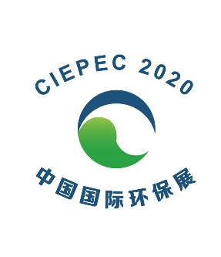
附件5：

第十八届中国国际环保展览会（CIEPEC 2020）
安全保卫、消防、知识产权保护及质量保证协议书

甲方：中国环境保护产业协会
乙方：

为了共同做好第十八届中国国际环保展览会（CIEPEC 2020）的安全保卫消防和知识产权保护工作，中国环境保护产业协会（以下称甲方）与各参展商及组团单位（以下称乙方）达成如下协议：
一、甲乙双方必须遵守中华人民共和国所有法律，遵守北京市公安局、消防局关于展览会安全防火相关规定，共同防范有碍国家安全、公共秩序及社会公德等事件的发生。
二、禁止将与本届展会无关的物品带入展馆，严禁易燃、易爆、有毒等危险品进入展区，所有展品进出展馆之前均须开具进门登记和出门登记。
三、所有展馆内严禁吸烟，严禁使用明火，所有物品不准阻碍展馆通道。
四、乙方应认真遵守展会参展规则，服从甲方展会现场的管理和指挥。禁止在标准摊位的墙板上钉钉、钻孔、涂油漆或贴风波胶带；禁止在展位上零售商品；所有展品均不得在规定的撤展时间前拆除。
五、甲方设立展会安全消防保卫部门，提供相应的安全消防保卫服务，乙方负责看管自己的展品、资料等一切财物，注意扒手，谨防被窃，丢失报案。
六、任何参展商不得中途撤展，主办方不接受任何提前撤展的要求。敬请乙方根据规定的撤展时间，妥善安排返程计划。
七、乙方应自觉遵守《中华人民共和国专利法》、《中华人民共和国商标法》、《中华人民共和国著作权法》及相关行政法规等，提高知识产权保护意识，做好知识产权的经营和管理。应重视各自知识产权保护，不侵犯他人知识产权。不制作、销售盗版会刊图书、报刊和非法音像制品、电子出版物等；不假冒他人设备、冒充他人专利。
八、乙方应保证展品质量符合国家相关标准及管理规定，确保展品无质量问题。
九、根据北京市消防部门规定，乙方展位上禁止使用易燃展示材料，如KT板等。如有违规，后果自负。
十、本协议一式贰份，请乙方盖章后与参展申请表一同于展前快递给甲方。

甲方（签章）： 乙方（签章）：
日期： 年 月 日 日期： 年 月 日

